Fokussierung von Lichtstrahlen
Materialien: Lichtquelle, Solarzelle, Sammellinse, Krokodilklemmen, Motor mit einem Rotor
Chemikalien: Es werden keine Chemikalien benötigt.
Durchführung: Die Lichtquelle wird so in einem Abstand zur Solarzelle positioniert, dass die Strahlungsenergie noch nicht ausreicht um den Motor anzutreiben. Anschließend wird die Linse zwischen die Lichtquelle und die Solarzelle gehalten, sodass eine Fokussierung des Lichtes auf die Solarzelle gewährleistet ist.
Beobachtung: Der Propeller dreht sich.
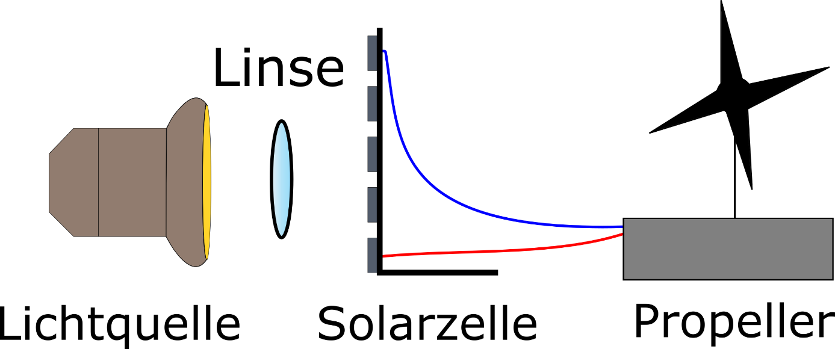
Abb. 1 - Versuchsaufbau zum Versuch Fokussierung von Solarzellen.

Deutung: Die Strahlungsenergie ist zu Beginn des Versuches noch nicht ausreichend um den Motor anzutreiben. Durch die Fokussierung werden auch die Lichtstrahlen auf die Solarzelle gelenkt, die ansonsten nicht auf die Zelle treffen würden. Die dadurch erhöhte Energiemenge reicht aus um den Motor anzutreiben.
Entsorgung: Es ist keine Entsorgung von Chemikalien erforderlich.
Literatur: [1] R. Hug, http://www.solarserver.de/solarmagazin/solar-report_0408.html, 17.04.2008, (Zuletzt abgerufen am 02.08.2015 um 15:35 Uhr).

